Www.referateok.ro – cele mai ok referate

Sistemul nervos

Sistemul nervos:este format din elemente care sunt preocupate ,receptia stimulilor,transmiterea impulsurilor,sau pentru activarea mecanismelor muschilor.
Receptarea stimulilor este functia speciala a celulelor senzoriale.Elemente ale sistemului nervos sunt celulele numite neuroni,acestia sunt capabili numai de o activitate inceata si generalizata,desi pot fi si unitati conductoare foarte eficiente.
Raspunsul specific al unui neuron-impulsul neuronic-si capacitatea unei cellule sa fie stimulata fac aceaste cellule ca fiind unitati care transfera informatia dintr-o parte a corpului in alta. 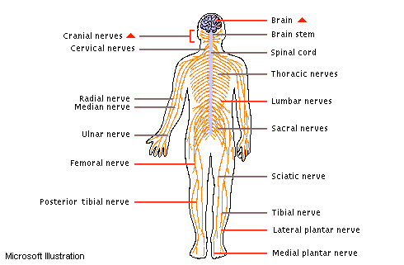
Desi multe animale-celulare au un fel de sistem nervos,complexitatea organizarii difera considerabil intre diferitele animale.
La animalele simple ca:meduzele-celulele nervoase formeaza o retea capabila sa mediatizeze numai raspunsuri stereo-tipuri relative.
La animalele mai complexe ca:insecte,paianjani,sistemul nervos este mult mai compicat.Aceste grupuri de lanturi sunt legati intre ei prin procese neuronice si formeaza lanturi de ganglioni.Astfel de lanturi sunt gasite in toate animalele vertebrate,in care reprezinta o parte importanta a sistemului nervos,relatat special pentru a regula activitatea inimii,glandelor,si muschilor involuntary.

Sisteme Vertebrate:
Animalele vertebrate au o sira a spinarii foarte osoasa precum si a craniului unde partea centrala a sistemului nervos este situat.
Creierul este o parte a sistemului nervos locat in craniu ,maduva spinarii se afla in sira spinarii.Creierul si sira spinarii sunt una in continuarea alteia printr-o deschidere a craniului ,ambele fiind si in contact cu alte parti ale corpului prin nervi.Distinctia facuta dintre sistemul nervos central si sistemul nervos periferic este bazata pe locurile pe care le ocupa diferit desi apartiinand acceluiasi sistem.Unele din procesele corpurilor conduc impresii si altele conduc raspunsurile nervilor ,numite reflexe,precum acelea cauzate de durere. 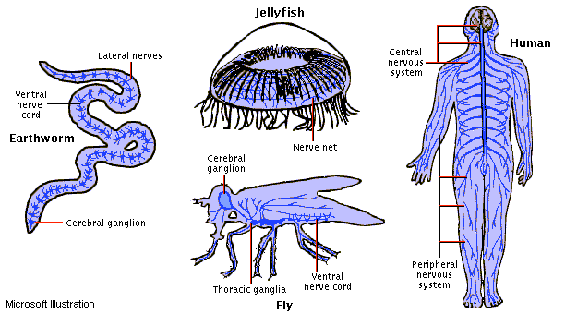
In piele exista celule de diferite tipuri numiti receptori ,fiecare este senzitiv in modul sau special la un anumit stimul.Terminatiile de nervi sunt liberi si sunt activati direct.Neuronii activati trimit impulsuri in sistemul nervos central si in alte regiuni unde alte celule care au axoni se extind in periferie.Impulsurile sunt trimise mai departe la muschii efectori dupa ce au fost procesate.Nervii cranieni sunt de la cap si gat trecand prin deschiderea in craniu(cap).
Nervii spinali sunt acei nervi asociati cu sira spinarii si trec prin deschiderile in coloana vertebrala.Ambele specii de nervi spinali si craniali consista de un numar mare de de impulsuri ducand mesajul afara cat si la sistemul nervos central.
Nervii craniali si spinali sunt facuti perechi :numarul in oameni-12si 31,respectiv,Nervii cranieni sunt distribuiti capului si gatului si alte done a corpului cu o singura exceptie,al 10-lea nerv cranial numit vagus .

Reteaua de nervi:
Pentru a aproviziona structurile din gat ,vagusul este distribuit structurelor aflate in piept si abdomen.Vederea,auzul si senzatia vestibulara ,si gustul este mijlocit la o secunda ,sapte sau opt nervi cranieni respectiv.Nervii cranieni mai mijlocesc si functiile motorii ale capului ,ochilor,fetei,limbii cat si muschii folositi in mestecat si inghitit.
Dupa ce ies din vertebre ,nervii spinali sunt distribuiti regiunilor trunchiului si a membrelor. 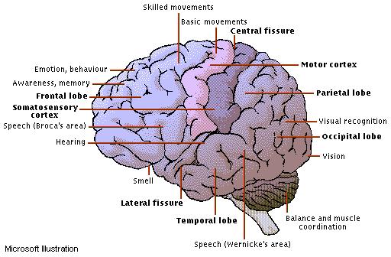
Neurologia este stiinta care studiaza si trateaza boliile sistemului nervos.

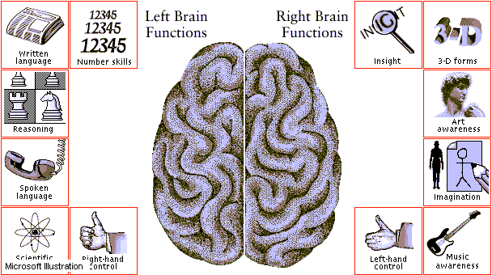

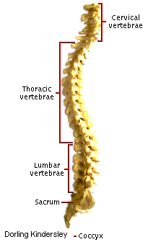Coloana Vertebrala

Www.referateok.ro – cele mai ok referate

